一．

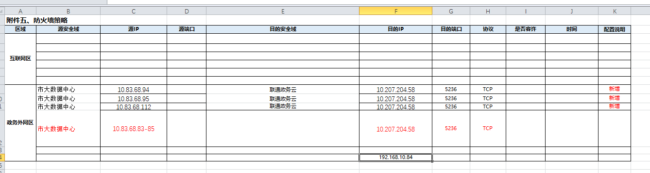

1. 如果没有给客户登录名，就先在svn://172.10.100.103/CNLT/运维组/业务开通/业务统计/政务云/政务云IP信息规划表 密码：yunwei@123 里找到相应的租户名登录
2. 进入租户用公网IP找到对应的内网IP，在虚拟防火墙添加ACL规则，注意相同内网IP 规则放在一起，注意安全组
3. 如果源和目的地址都是联通租户，需要两边都开通策略



放通后找海洋放通端口

二 财政做个负载均衡申请一个eip，开通端口

|  |  |  |  |  |  |  |  |  |
| --- | --- | --- | --- | --- | --- | --- | --- | --- |
|  |  |  |  |  |  |  |  |  |

1. 先进入租户申请eip ：（如：10.207.196.188） 带宽 x M 后找海洋开通负载均衡并获得内网IP（如：172.100.100.31）
2. 开通内网IP的端口

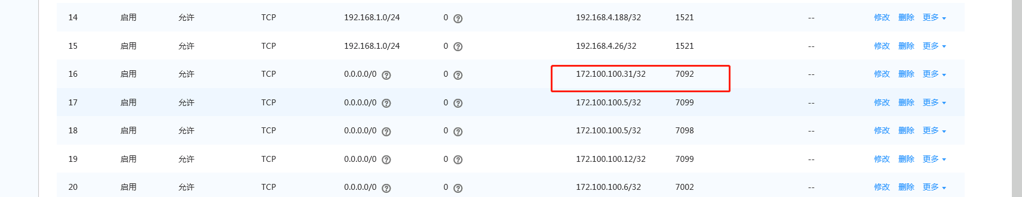

三**长宁财政局核心数据库挂载NFS存储防火墙策略开通**

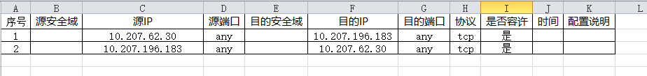

进入财政局政务外网 找公网IP10.207.196.183对应的内网IP192.168.4.188，



注意原地址，端口， 看看安全组有没有开通，找海洋放通外网墙



四． 财政需要开通与市系统访问策略

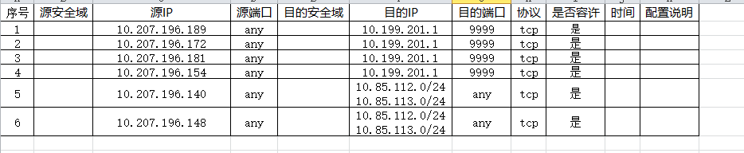

财政局开通对外访问策略，找到对应内网IP

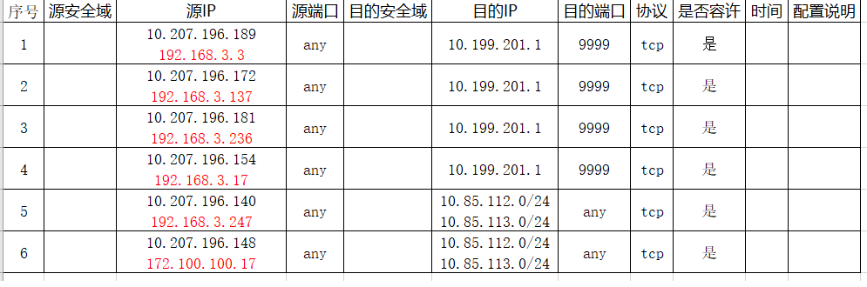

第6个是负载均衡，需要找到负载均衡后端服务器IP地址，注意安全组是否开通，海洋开通外网墙即可



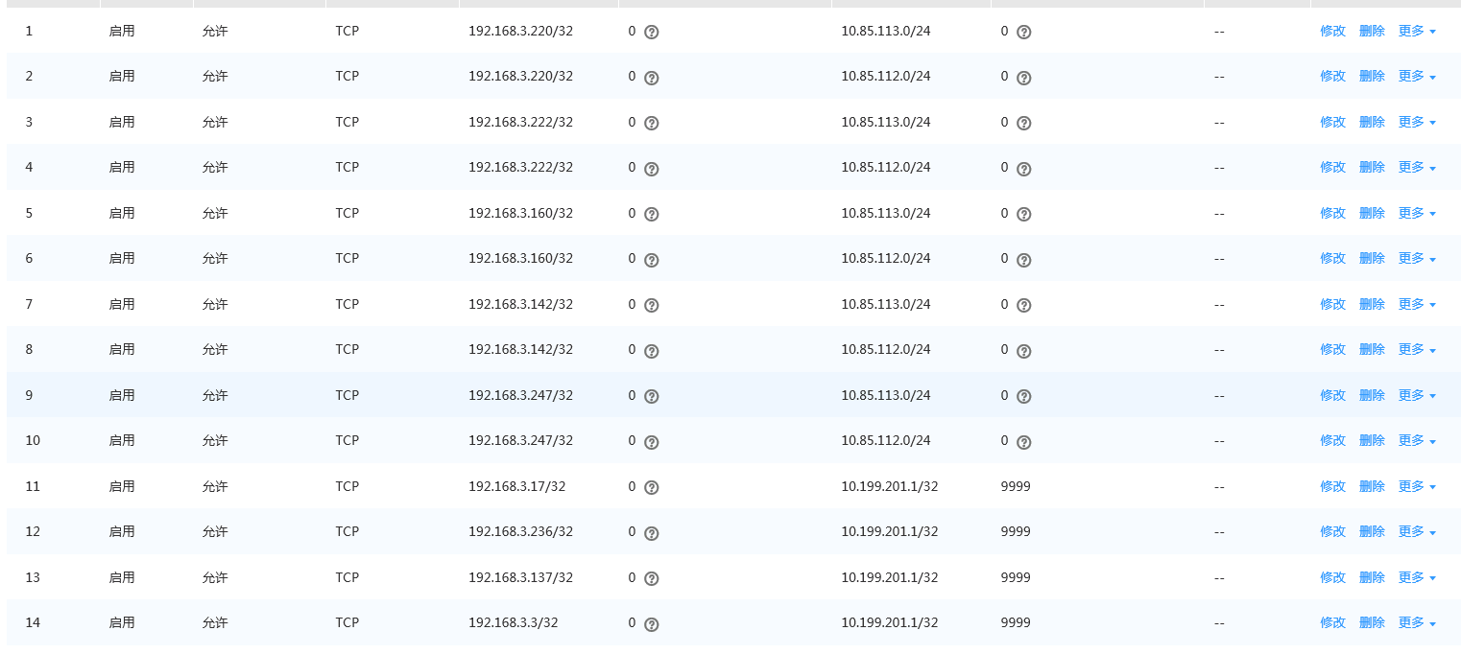

五． **财政局策略** 财政局和市里互通策略

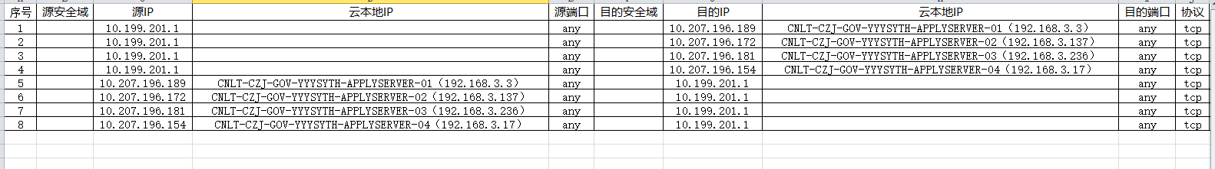

放通内网墙，注意安全组是否放通外网10.199.201.1

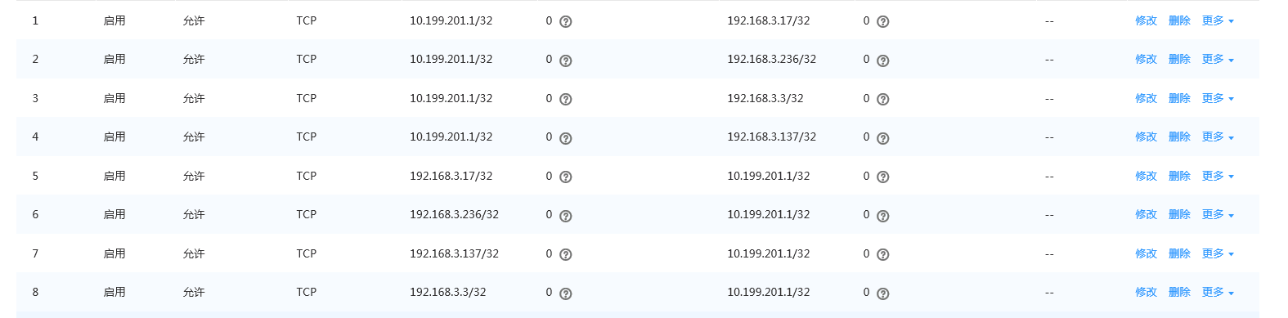

联系海洋或奚忠林放通外网墙

六． **长宁财政局安全策略申请**

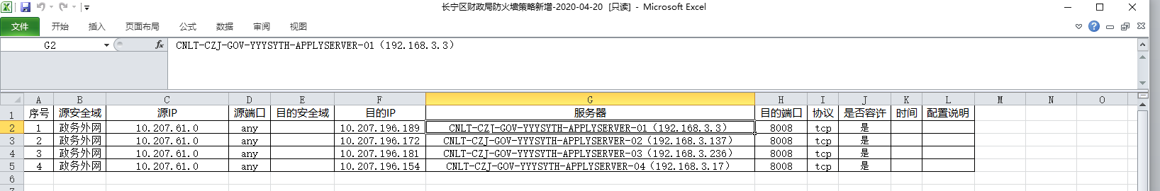

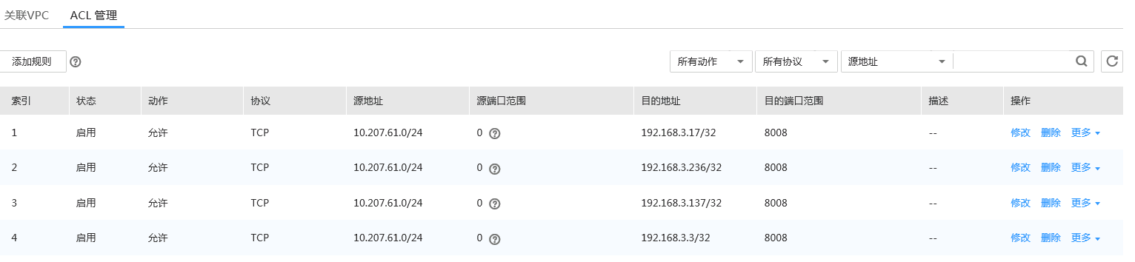

联系海洋或奚忠林放通外网墙

七．**长宁财政局安全策略申请**

此策略源和目的都是联通的租户，所以需要两边都要放通端口，注意源和目的两边都一样

安全组 科委入放通10.207.196.183，财政局出放通10.207.197.96

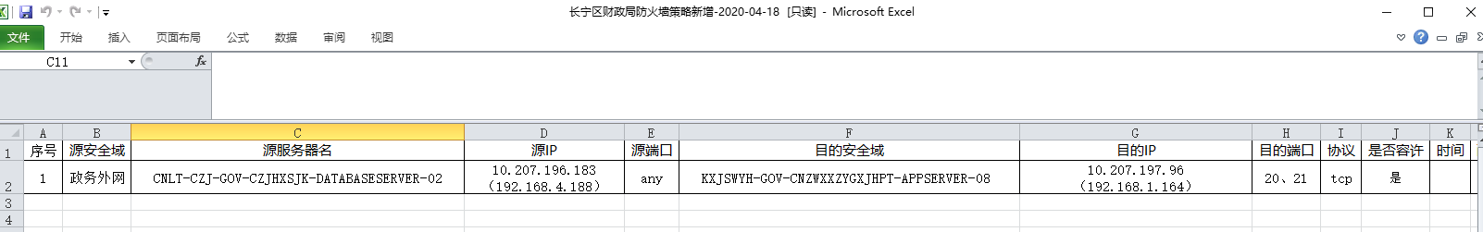

财政局ACL放通对目的地址10.207.196.96的端口

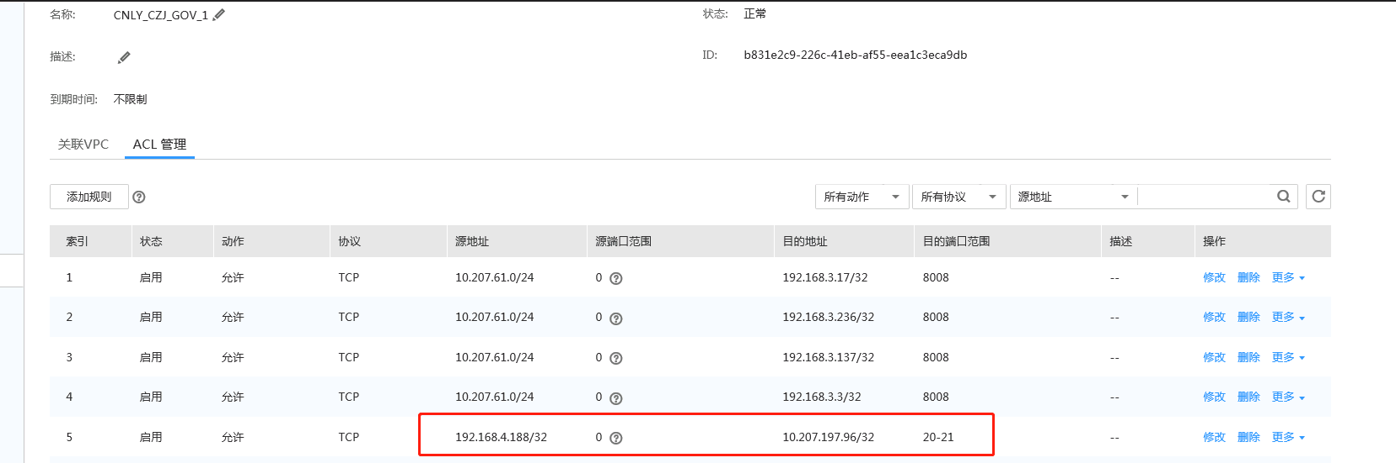

科委放通 源财政局目的科委10.207.196.96的端口

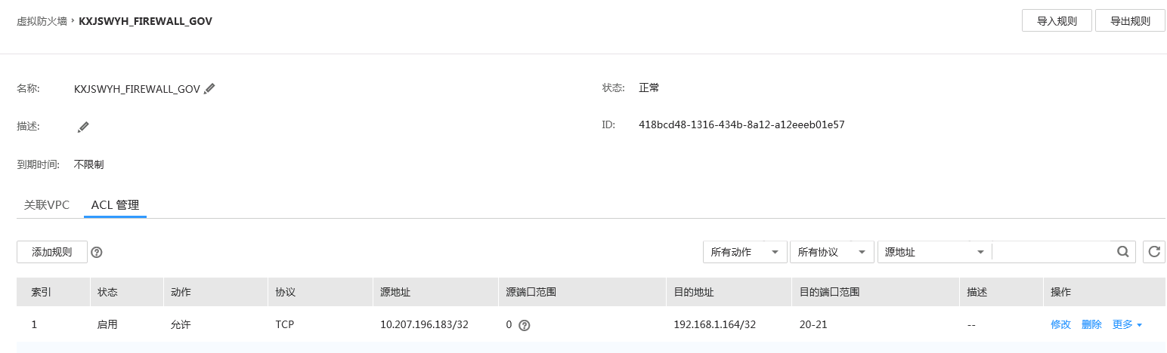

联系海洋或奚忠林放通外网墙

八．**长宁财政局安全策略申请**

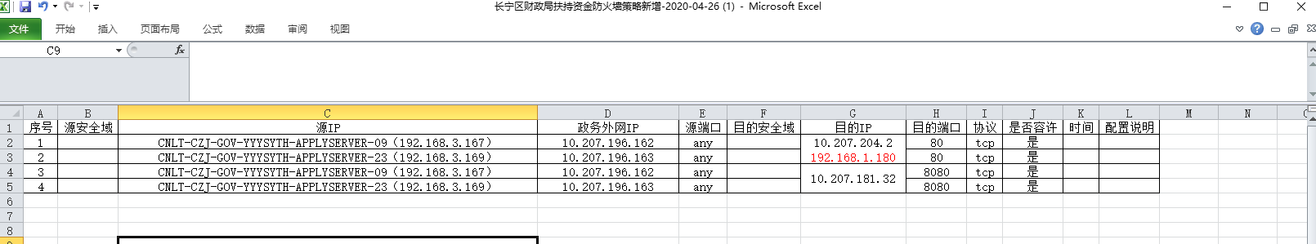

进入财政局政务外网 放通对外公网IP的端口（80/8080）

查看安全组是否放通公网

在政务云IP规划表里没有找到10.207.181.32网段的公网IP（不在政务云平台），公网IP 10.207.204.2在科委租户里，因此在科委里放通（源是财政局的公网IP，目的是科委的公网对应的内网IP）

财政局防火墙策略：

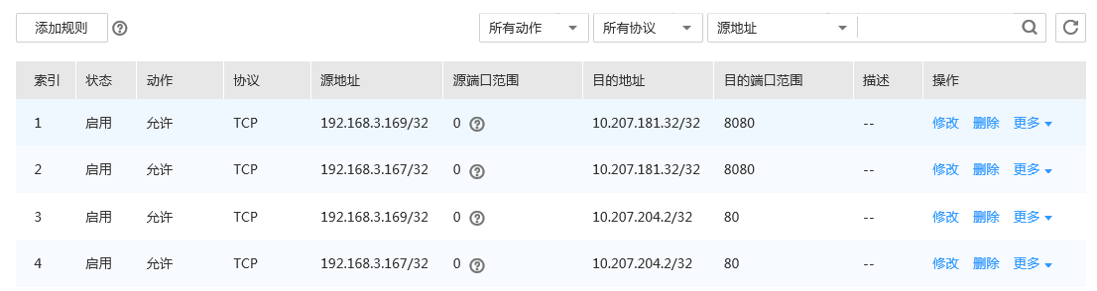

科委的防火墙策略：

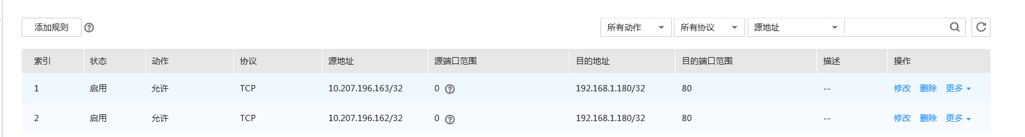

完成后找海洋或奚忠林开通外网墙

九． 策略删除

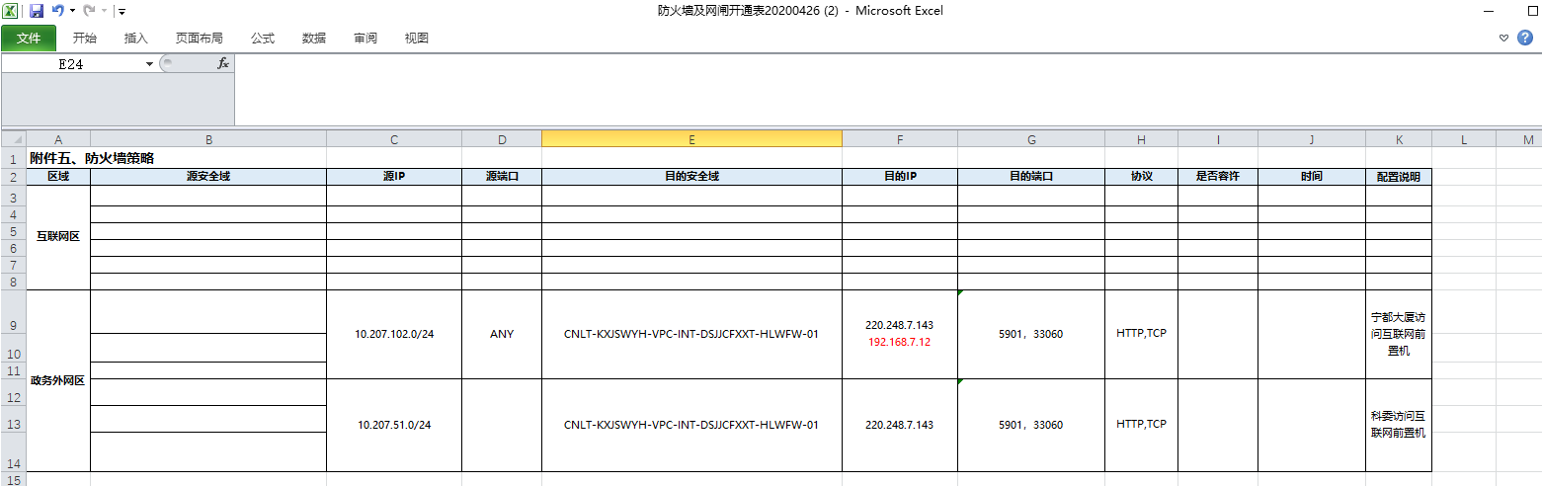

目的IP是科委互联网区，进入找到eip 220.248.7.143对应的内网IP 192.168.7.12

删除对应的ACL

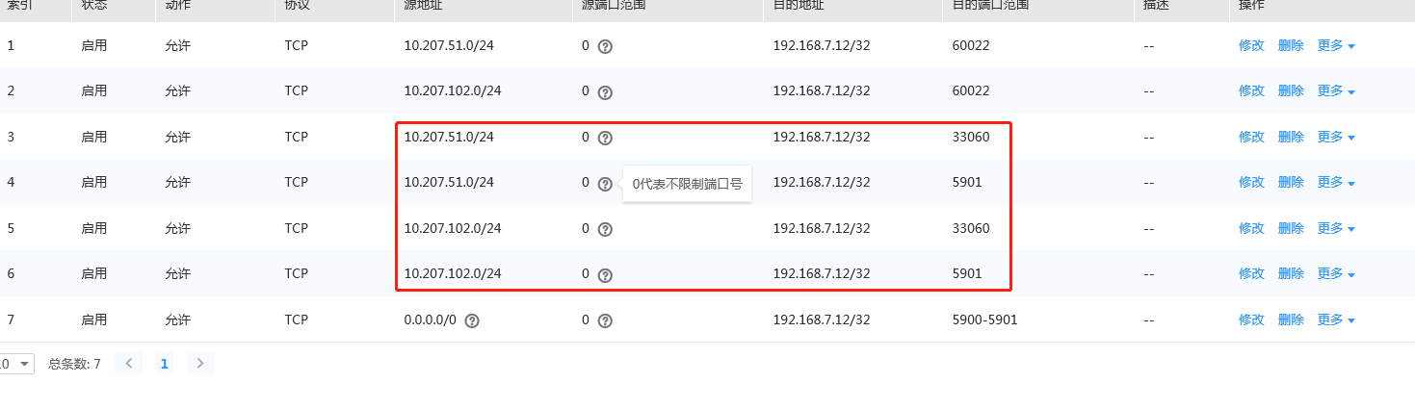

如果源是我们的租户，也得进入删除对应的ACL

完成后找海洋或奚忠林删除外网墙